
г.Великий Новгород, ул. Духовская 23, офис 2
Тел./ факс:8(8162) 500-585, 90-03-41, 55-29-09
www.planetanov.com, e-mail: planetanov@mail.ru
3 МАЯ

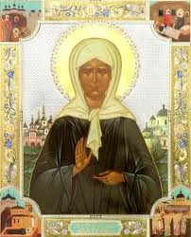


Святая Матрона Московская - святой матушке Матроне посвящается.
«Все, все приходите ко мне и рассказывайте, как живой, о своих скорбях, я буду вас видеть, и слышать, и помогать вам».
Поездка на автобусе из Великого Новгорода к мощам святой старицы Матроны Московской!

Стоимость от 1900 руб./чел.
Тел. В городе Валдай - 8 960 203 53 75

